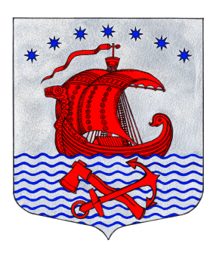
Администрация
муниципального образования
Свирицкое сельское поселение
Волховского муниципального района
Ленинградской области

постановление
от «13» марта 2023 года №22
О внесении изменений в постановление
от 14.06.2019 года № 75 «О создании межведомственной комиссии по оценке и обследованию помещения в целях признания его жилым помещением, жилого помещения пригодным (непригодным) для проживания граждан, а также признанию многоквартирного дома аварийным и подлежащим сносу или реконструкции»
(с изм. от 18.05.2020г. №48)

В соответствии с Жилищным кодексом Российской Федерации и постановления Правительства Российской Федерации от 28 января 2006 года № 47 "Об утверждении Положения о признании помещения жилым помещением, жилого помещения непригодным для проживания и многоквартирного дома аварийным и подлежащим сносу", постановлением администрации Свирицкого сельского поселения от 19.12.202 года №157 «Об утверждении Административного регламента по предоставлению муниципальной услуги «признание помещения жилым помещением, жилого помещения непригодным для проживания, многоквартирного дома аварийным и подлежащим сносу или реконструкции», администрация постановляет:
- Внести изменение в состав межведомственной комиссии по оценке и обследованию помещения в целях признания его жилым помещением, жилого помещения пригодным (непригодным) для проживания граждан, а также признанию многоквартирного дома аварийным и подлежащим сносу или реконструкции, утвержденной постановлением от 14.06.2019г № 75 (с изм. от 18.05.2020г. №48) согласно приложению 1.
- Настоящее постановление подлежит официальному опубликованию в газете «Волховские огни» и размещению на официальном сайте администрации муниципального образования Свирицкое сельское поселение //www.svirica-adm.ru/
- Контроль за исполнением настоящего постановления оставляю за собой.

Глава администрации В.А.Атаманова
Утверждено
Постановлением администрации МО Свирицкое сельское поселение
Волховского муниципального района
Ленинградской области
от 13.03.2023г. №22
(Приложение 1)

Состав
межведомственной комиссии по оценке и обследованию помещения в целях признания его жилым помещением, жилого помещения пригодным (непригодным) для проживания граждан, а также признанию многоквартирного дома аварийным и подлежащим сносу или реконструкции
на территории МО Свирицкого сельского поселения

Председатель комиссии: Атаманова В.А. – глава администрации Свирицкого сельского поселения.

Секретарь комиссии: Дураничева С.В. –специалист администрации по социальным вопросам и культуре

Члены комиссии:
1) Лазутина И.А.- специалист администрации по управлению муниципальным имуществом, контролю и вопросам дорожной деятельности.
2) Фролова Т.В. – начальник отдела архитектуры, главный архитектор администрации Волховского муниципального района (по согласованию).
2) Представитель ТО Управления «Роспотребнадзора» по Ленинградской области в Волховском районе (по согласованию).
4) Представитель филиала ГУП «Леноблинвентаризация» Волховское городское БТИ (по согласованию).
6) Инспектор Отдела надзорной деятельности и профилактической работы Волховского района УНД и ПР (по согласованию).

